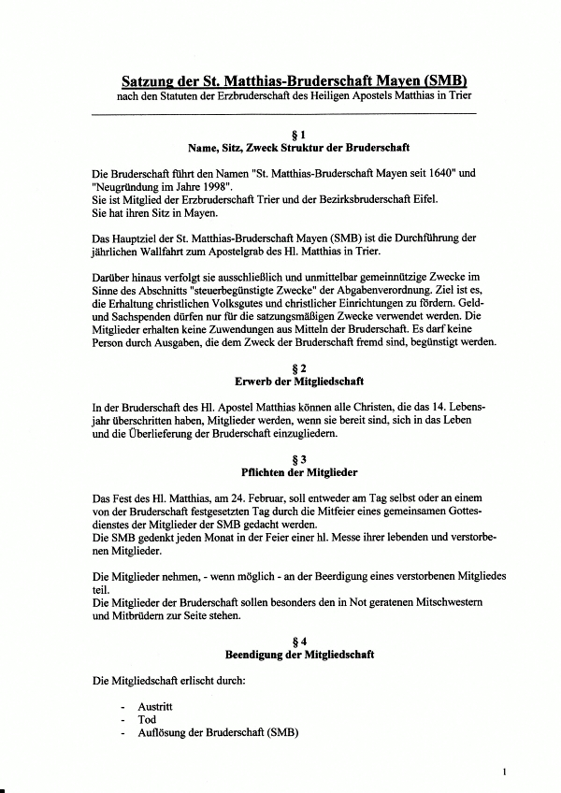

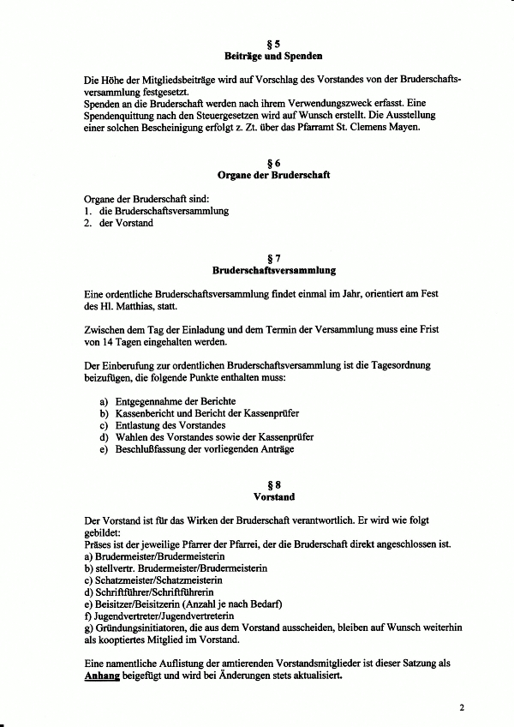

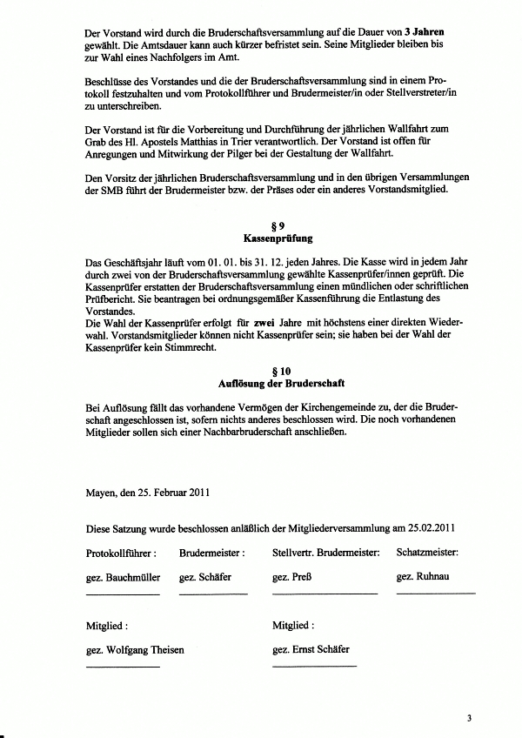
ANHANG mit Auflistung der VORSTANDS-MITGLIEDER ist hier –aus Aktualitätsgründen- NICHT BEIGEFÜGT

